***Метод Крамера. Примеры решения систем линейных алгебраических уравнений методом Крамера.***

**Пример**

Решить систему уравнений методом Крамера: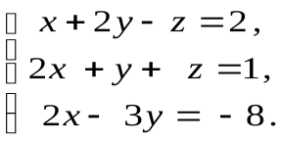

***Решение:***

1) Составим и вычислим главный определитель системы, состоящий из коэффициентов при неизвестных.

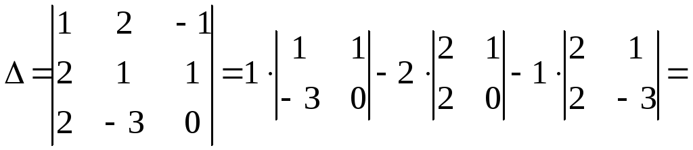https://studfile.net/html/2706/368/html_sNySyXvtPt.1aYI/img-bysyma.png.

Следовательно, система имеет единственное решение.

2) Составим и вычислим вспомогательные определители, заменяя соответствующий столбец в Δ столбцом из свободных членов.

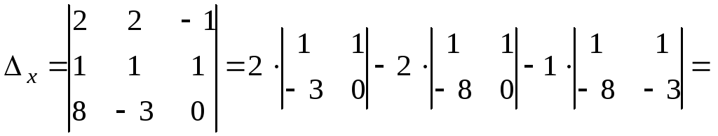

https://studfile.net/html/2706/368/html_sNySyXvtPt.1aYI/img-YQgm0g.png

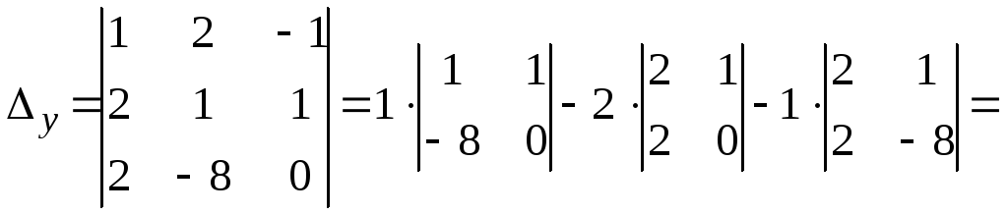

https://studfile.net/html/2706/368/html_sNySyXvtPt.1aYI/img-NPT9sX.png

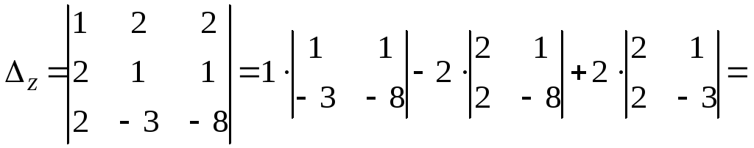

https://studfile.net/html/2706/368/html_sNySyXvtPt.1aYI/img-Pcp6d5.png

По формулам Крамера находим неизвестные:

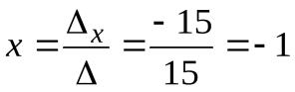, 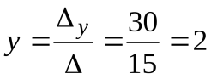,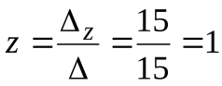.

Сделаем проверку, чтобы убедиться в правильности решения

https://studfile.net/html/2706/368/html_sNySyXvtPt.1aYI/img-N0vJ4m.png, т.е. https://studfile.net/html/2706/368/html_sNySyXvtPt.1aYI/img-tAcLoj.pnghttps://studfile.net/html/2706/368/html_sNySyXvtPt.1aYI/img-0Lp_Bx.png.

https://studfile.net/html/2706/368/html_sNySyXvtPt.1aYI/img-aoeGI9.png, т.е. https://studfile.net/html/2706/368/html_sNySyXvtPt.1aYI/img-ZyPAtw.pnghttps://studfile.net/html/2706/368/html_sNySyXvtPt.1aYI/img-VmSL4J.png

https://studfile.net/html/2706/368/html_sNySyXvtPt.1aYI/img-RVE0cz.png, т.е. https://studfile.net/html/2706/368/html_sNySyXvtPt.1aYI/img-xFOIgw.pnghttps://studfile.net/html/2706/368/html_sNySyXvtPt.1aYI/img-7M_wxy.png

***Ответ:*** https://studfile.net/html/2706/368/html_sNySyXvtPt.1aYI/img-4CbyGA.png.

Решить систему уравнений методом Крамера:

1. 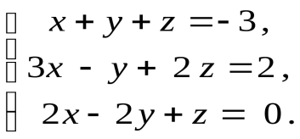
2. 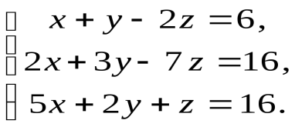
3. 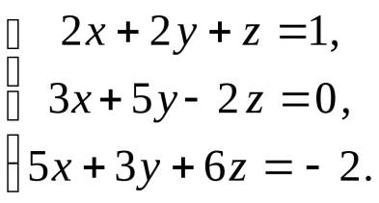
4. 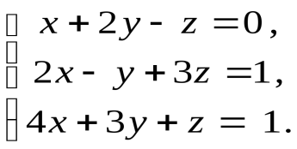
5. 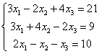
6. 